附件：实验室安全教育平台使用指南
一、实验室安全教育学习
电脑端：进入智慧校园，经过统一身份认证，点击业务直通车-实验室安全教育，进入南京邮电大学实验室安全教育培训平台。点击【学习与考试入口】的进入个人空间。
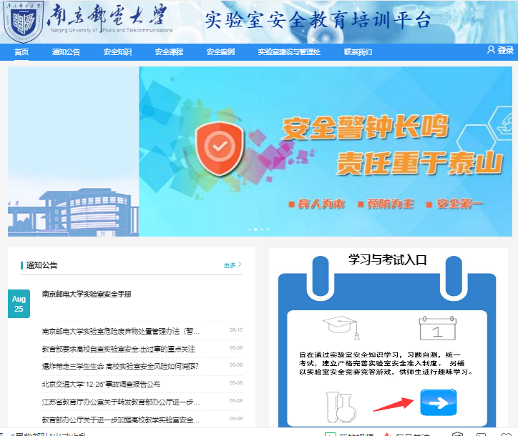

左侧菜单栏点击【首页】，从【我学的课】进入课程，点击【章节】即可进行在线学习。

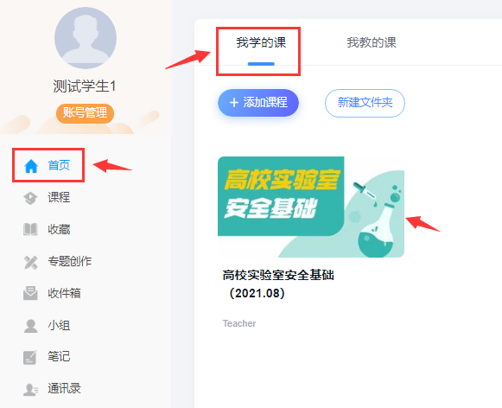
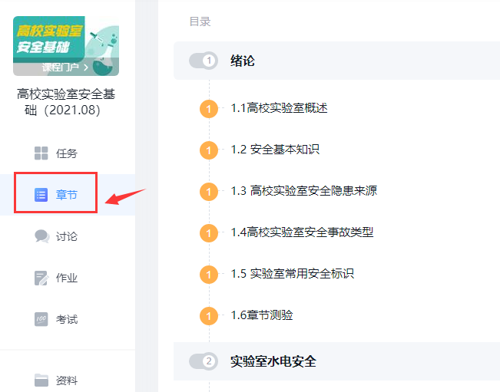
手机端：下载【学习通】APP，进入登陆界面，点击“新用户注册”，用手机号注册登录，根据系统提示绑定单位，输入单位UC码：125437——绑定学号——绑定真实姓名。
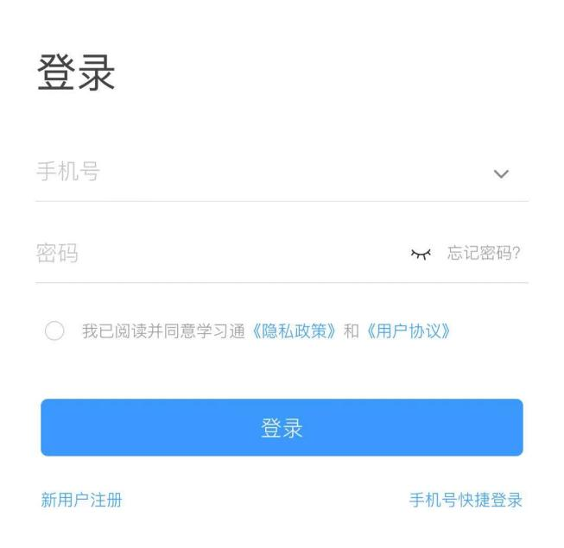
登录成功之后，点击个人头像处进行单位和学号确认，若无单位显示，则为未绑定成功，需再次进行单位和学号的绑定操作。
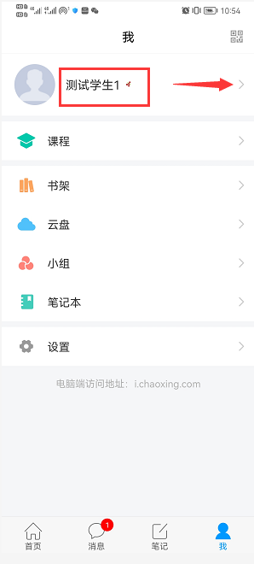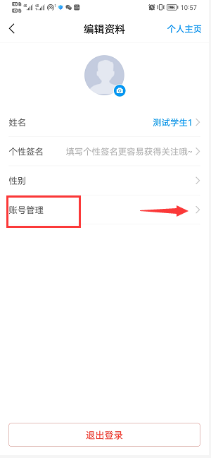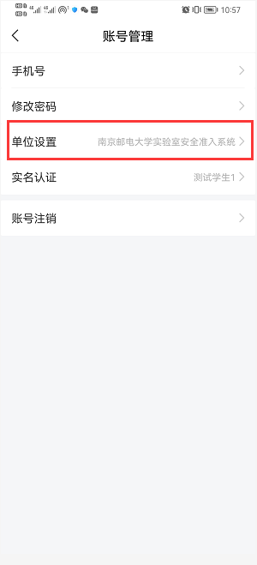

回到【我】界面，点击【课程】进入【我学的课】，点击【章节】即可进行在线学习。
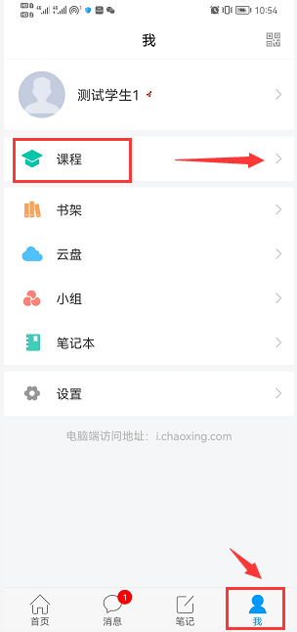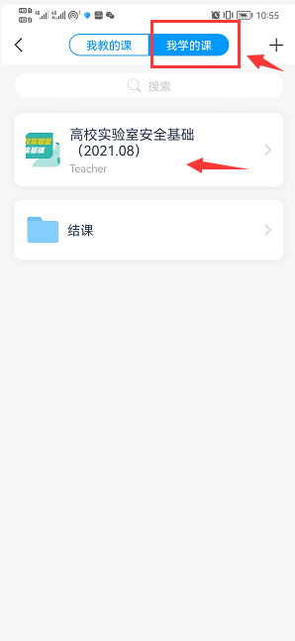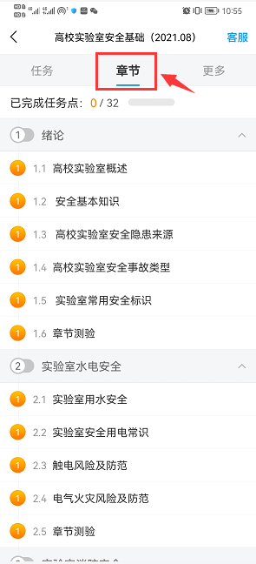

二、实验室安全考试
完成课程任务点学习和章节测验之后，方可进行在线考试。
电脑端：点击左侧菜单栏【考试】，即可进行在线考试。
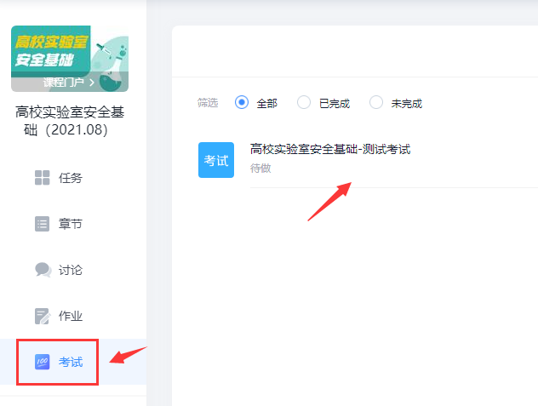
电脑端证书下载：满足考核要求，才会出现证书下载标识。
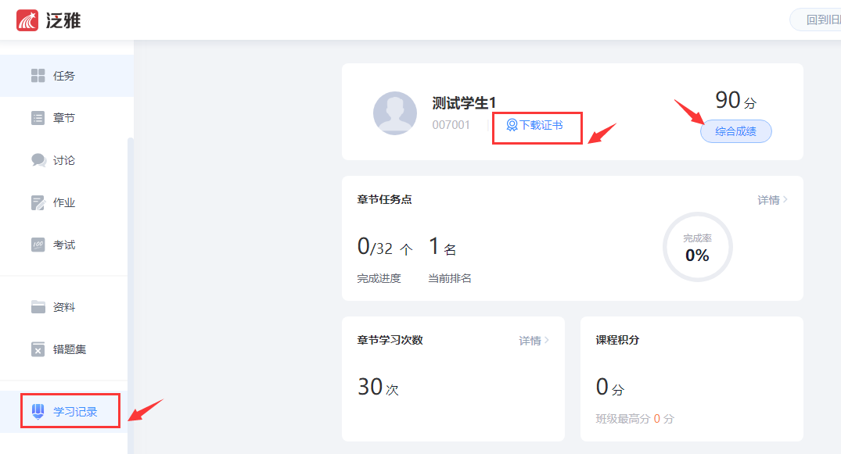

手机端：【任务】栏，点击【作业/考试】选择考试，即可进行线上考试。
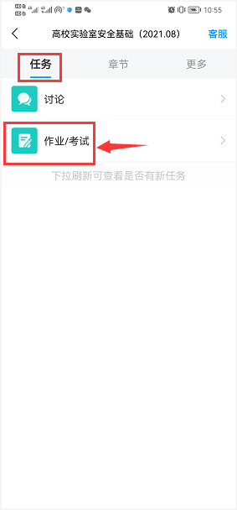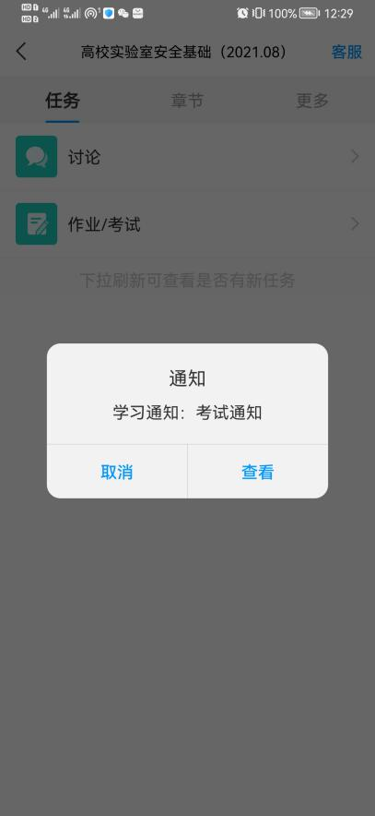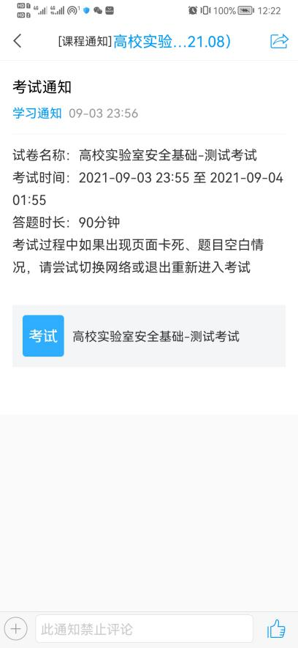

手机端证书下载：满足考核要求，才会出现证书下载标识。
